БЕРЕМ КОНЬКИ – ИДЕМ НА КАТОК!
08.12.2014
6 декабря у новокосинцев- любителей катания на коньках был праздник: на улице Суздальская, вл. 44 после летнего перерыва вновь открылся каток с искусственным льдом. Поздравить жителей с началом зимнего сезона пришли представители управы и депутаты муниципального округа Новокосино. Что касается организаторов праздника, то они приготовили для детей и взрослых немало сюрпризов- конкурсы и викторины, мастер-классы и показательные выступления профессиональных фигуристов.

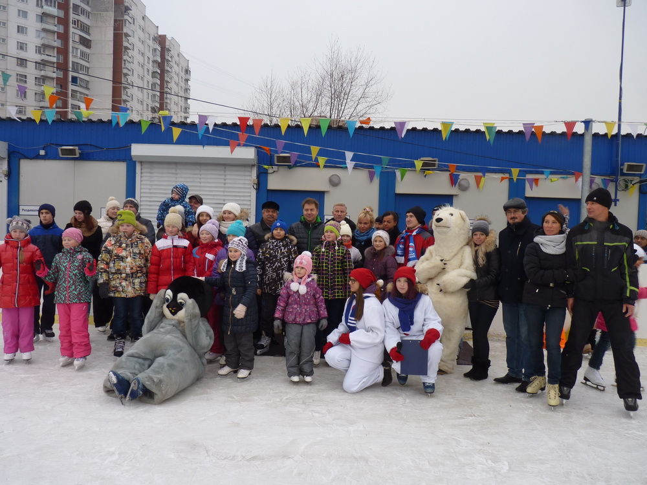
Глава управы района Новокосино Николай Кужелев напомнил, что каток на Суздальской был построен 2 года назад по программе мэра столицы, суть которой – шаговая доступность спортивных объектов. На катке есть раздевалка, пункт проката, туалеты, медпункт и пункт питания. Работает каток ежедневно с 12.00 (с 11.00 в выходные дни) до 21.00. Льготные категории жителей, включая детей и пенсионеров, могут получить коньки бесплатно. Каток на улице Суздальской не единственный в Новокосино. Еще 9 катков, но уже с естественным льдом, примут в ближайшее время любителей зимнего вида спорта.

Адрес страницы: http://novokosino.mos.ru/presscenter/news/detail/1454065.html
Управа района Новокосино города Москвы

